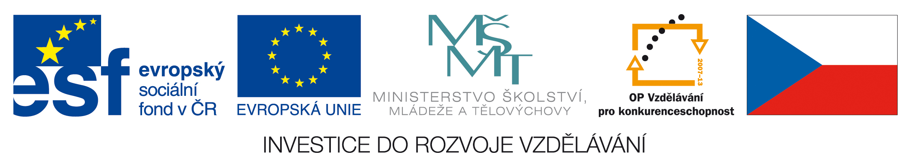

Č. j.: 2731/2010-41

Příloha č. 2
výzvy k předkládání žádostí o finanční podporu z OP VK
Oblast podpory 2.3 Lidské zdroje ve výzkumu a vývoji
Přehled monitorovacích indikátorů pro vyplňování Žádosti o finanční podporu v aplikaci Benefit7

Kód ind. | Indikátor | Definice | Měřící jednotka
07.41.20 | Počet podpořených osob – poskytovatelé služeb | Počet osob poskytujících služby nebo podporující poskytování služeb, které obdržely jednu nebo více podpor v rámci přijatých projektů. Každá osoba, která obdržela podporu, se započítává pouze jedenkrát. | počet
07.41.55 | Počet podpořených osob v počátečním vzdělávání – studentů celkem | Počet osob v počátečním vzdělávání – studentů přímo podpořených jako cílových skupin v rámci realizace projektu, které byly odběrateli dané služby. | počet
07.41.30 | Počet podpořených osob – studentů v dalším vzdělávání. | Počet osob v dalším vzdělávání – studentů VŠ a VOŠ, které byly v rámci projektů podpořeny. | počet
07.41.65 | Počet podpořených osob – pracovníků v dalším vzdělávání. | Počet osob celkem – pracovníků v dalším vzdělávání, které byly v rámci projektů podpořeny (výzkumníci, pedagogičtí, akademičtí a ostatní pracovníci). | počet
07.46.55 | Počet úspěšně podpořených osob v počátečním vzdělávání – studentů. | Počet osob, které obdržely jednu nebo více podpor v rámci přijatých projektů a které ukončily kurz/program/obor předepsaným způsobem. Každá podpořená osoba je v rámci jednoho projektu započítávána pouze jednou. V případech, kdy je podpořené osobě poskytnuto více odlišných/na sebe nenavazujících podpor v rámci jednoho projektu, je tato osoba započítána tolikrát, kolik podpor jí bylo poskytnuto. | počet
07.46.65 | Počet úspěšně podpořených osob – pracovníků v dalším vzdělávání | Počet účastníků dalšího vzdělávání, kteří úspěšně předepsaným způsobem ukončili vzdělávací program s podporou OP VK. | počet
07.46.30 | Počet úspěšně podpořených osob – studentů v dalším vzdělávání | Počet osob, které obdržely jednu nebo více podpor v rámci přijatých projektů a které ukončily kurz/program/obor předepsaným způsobem. Každá podpořená osoba je v rámci jednoho projektu započítávána pouze jednou. V případech, kdy je podpořené osobě poskytnuto více odlišných/na sebe nenavazujících podpor v rámci jednoho projektu, je tato osoba započítána tolikrát, kolik podpor jí bylo poskytnuto. | počet
07.42.70 | Počet zapojených partnerů | Celkový počet zapojených partnerů do projektů (partner = ten, kdo s žadatelem uzavře smlouvu o partnerství). | počet
Postup při vyplňování údajů v záložce „Monitorovací indikátory“ v aplikaci Benefit7:
Žadatel si vybere všechny monitorovací indikátory stanovené ve výzvě, resp. v této příloze. U relevantních monitorovacích indikátorů uvede žadatel plánovanou hodnotu, které bude realizací dosaženo a datum/rok, kdy bude dané hodnoty dosaženo (nejpozději do data ukončení realizace projektu). U nerelevantních uvede nulu. Výběrem monitorovacích indikátorů sledujících podpořené/úspěšně podpořené osoby se žadatel zavazuje sledovat a vykazovat hodnoty monitorovacích indikátorů dle pohlaví v aplikaci Benefit7.
Podrobněji jsou monitorovací indikátory upraveny v „Metodice monitorovacích indikátorů Operačního programu Vzdělávání pro konkurenceschopnost“.

